Zaawansowane Techniki Integracji Systemów
Platforma wymiany dóbr między podmiotami realizującymi proces produkcji

Krzysztof Mycek | Matuesz Rudnicki
Jakub Krawętkowski | Jarosław Szczęśniak
Spis Treści
Cel Projektu 3
Realizacja 4
1. Wstęp 4
2. Model 4
3. Implementacja 6
4. Ważniejsze elementy systemu: 16
5. Komunikacja i sterowanie - JADE i JMX 17
6. Zasada działania 18
7. Instalacja i uruchomienie 28
8.Demonstracja 29
9. Podsumowanie i propozycje na kontynuacje projektu 33

Cel Projektu
Celem projektu jest stworzenie platformy wymiany dóbr między producentami i konsumentami, umożliwiającej między innymi negocjacje i renegocjacje kontraktów. Docelowo przebiegem wymiany dóbr mają zarządzać algorytmy orkiestracji i choreografii.

Realizacja
1. Wstęp
W ramach projektu stworzyliśmy platformę systemu wymiany dóbr. W obrębie systemu udało nam się zaimplementować kluczowe klasy i funkcjonalności, a także dokonać integracji technologii odpowiedzialnych za sterowanie i wspomaganie procesu wymiany dóbr – JADE i JMX. Stworzona platforma stanowi doskonałą bazę do rozszerzania i dodania algorytmów choreografii i orkiestracji których nie udało nam się zaimplemntować w wyniku ograniczeń czasowych.
W kolejnych rozdziałach przedstawiony zostanie opis stworzonego systemu.

2. Model
Na model naszego systemu składają następujące byty rzeczywiste:
Dobro - przedmiot wymiany między producentem a konsumentem.
Przykład:
- drewno (grubość: 20, długość: 120, rodzaj drewna: buk,
położenie [5; 18])
- deska (grubość: 2, długość: 100, szerokość: 10,
rodzaj drewna: buk, położenie: [10;30])

Typ dobra - określa zestaw cech opisujących dobro.
Przykład:
- drewno (cechy: grubość, długość, rodzaj drewna,
położenie)
- deska (cechy: grubość, długość, szerokość,
rodzaj drewna, położenie)

Producent - produkuje dobro określonego typu i o określonych
cechach.
Przykład – Drwal:
- Wymaga: nic
- Produkuje: drewno 1 szt.
- lista cech produkowanego dobra do negocjacji:
grubość, długość, rodzaj drewna.

Konsument - konsumuje dobro, które wcześniej zamówił u producenta.
Przykład – Tartak:
- wymaga: drewno 1 szt.,
- produkuje: deska n szt.,
- lista cech produkowanego dobra do negocjacji: grubość, długość, szerokość, rodzaj drewna, liczba sztuk

Kontrakt - zawierany między producentem a odbiorcą dobra. Przed jego zawarciem odbywa się negocjacja jego warunków (czyli wartości cech dóbr i dat ich dostarczenia)
Negocjacja - podlegają jej wartości cech dóbr oraz daty ich dostaw lub gotowości do odbioru. Konsument prowadzi negocjacje z wieloma producentami jednocześnie. Szansę na wygranie negocjacji ma ten producent, który wystawi najlepszą ofertę.
Renegocjacja - zmiana dat lub wartości cech dóbr
ustalonych w kontrakcie za porozumieniem obu stron.
Może odbyć się z inicjatywy klienta lub producenta.
Reputacja - każdy konsument po pomyślnej realizacji kontraktu wystawia producentowi ocenę pozytywną. W przypadku niewywiązania się producenta ze zobowiązania, konsument wystawia producentowi ocene negatywną. Reputacja jest wykorzystywana jako składowa funkcji użyteczności podczas fazy negocjacji.
Funkcja użyteczności – jedna z kluczowych cech systemu, odpowiada za wybór producenta, z którym klient chce podpisać kontrakt, na podstawie oferty
I reputacji producenta.

3. Implementacja
Na kolejnej stronie znajduje się diagram klas zaimplementowanego systemu.

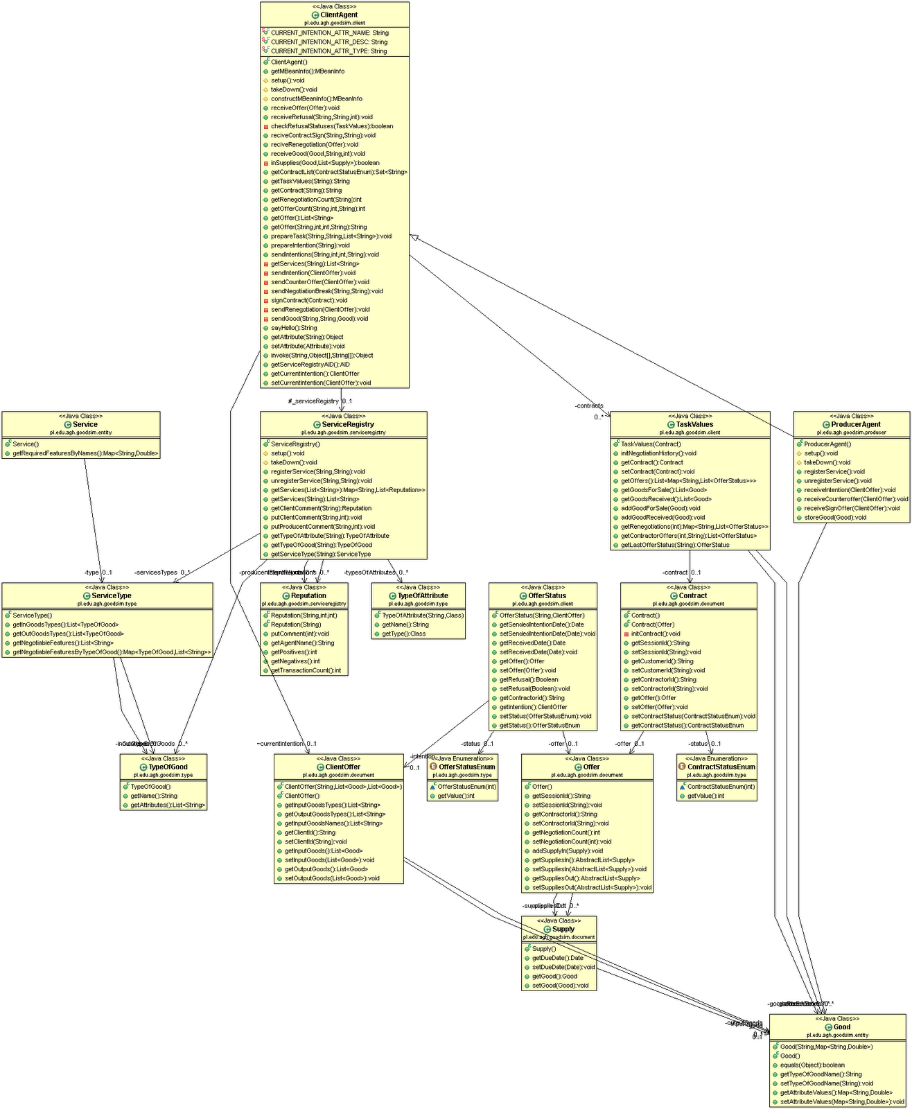
W związku z koniecznością dużego zmniejszenia diagramu na potrzeby dokumentacji, poniżej znajduje się tekstowe wylistywanie zaimplementowanych klas i funkcji, wraz z ich opisem. Nazwy metod dobrane zostały w taki sposób, aby same się opisywały.

Good – klasa reprezentująca dobro, dostępne metody:
String getTypeOfGoodName(); - zwraca nazwe typu dobra

void setTypeOfGoodName(String typeOfGoodName); - ustawia nazwe typu dobra

Map<String, Double> getAttributeValues(); - zwraca wartosci atrybutow/cech dobra

void setAttributeValues(Map<String, Double> attributeValues); - ustawia wartości atrybutów/cech dobra.

TypeOfGood – reprezentuje typ dobra, dostępne metody:
String getName(); - zwraca nazwe typu dobra

List<String> getAttributes(); - zwraca liste atrybutów typu dobra

TypeOfAttribute – mapuje nazwe atrybutu na jego typ:
String getName();

Class getType();

ClientAgent – agent klienta, konsument. Szerszy opis funkcji wraz z kontekstem ich wywołań znajduje się w dalszej częsci dokumentacji, na diagramie przebiegu negocjacji.
MBeanInfo getMBeanInfo();

void receiveOffer(Offer offer);

void receiveRefusal(String sessionId, String contractorID, int offerCount);

void reciveContractSign(String sessionID, String contractorID);

void reciveRenegotiation(Offer offer);

void receiveGood(Good good, String sessionID, int container);

Set<String> getContractList(ContractStatusEnum status);

String getTaskValues(String sessionID);

String getContract(String sessionID);

int getRenegotiationCount(String sessionID);

int getOfferCount(String sessionID, int renegotiation, String contractorID);

List<String> getOffer();

String getOffer(String sessionID, int renegotiation, int countOffer, String contractorID);

void prepareTask(String sessionId, String mainSessionId, List<String> goodsTypes);

void prepareIntention(String intention);

void sendIntentions(String sessionId, int renegotiation, int offerNumber, String contractorId);

String sayHello();

Object getAttribute(String attribute) throws AttributeNotFoundException, MBeanException, ReflectionException;

void setAttribute(Attribute attribute) throws AttributeNotFoundException, InvalidAttributeValueException, MBeanException,
ReflectionException;

Object invoke(String actionName, Object params[], String signature[]) throws MBeanException, ReflectionException;

AID getServiceRegistryAID();

ClientOffer getCurrentIntention();

void setCurrentIntention(ClientOffer currentIntention);
ProducerAgent – agent producent. Posiada on wszystkie metody nalężące do agenta konsumentu, oraz poniższe:
void registerService();

void unregisterService();

void receiveIntention(ClientOffer offer);

void receiveCounteroffer(ClientOffer counterOffer);

void receiveSignOffer(ClientOffer signOffer);

void storeGood(Good good);

TaskValues – przechowuje cały kontekst dotyczący pojedynczego kontraktu – oferty, negocjacje, renegocjacje, producentów itd.
void initNegotiationHistory();

Contract getContract();

void setContract(Contract contract);

List<Map<String, List<OfferStatus>>> getOffers();

List<Good> getGoodsForSale();

List<Good> getGoodsReceived();

void addGoodForSale(Good goodForSale);

void addGoodReceived(Good goodReceived);

Map<String, List<OfferStatus>> getRenegotiations(int renegotiation);

List<OfferStatus> getContractorOffers(int renegotiation, String contractorID);

OfferStatus getLastOfferStatus(String contractorID);

OfferStatus – Stan oferty:
Date getSendedIntentionDate();

void setSendedIntentionDate(Date sendedIntentionDate);

Date getReceivedDate();

void setReceivedDate(Date receivedDate);

Offer getOffer();

void setOffer(Offer offer);

Boolean getRefusal();

void setRefusal(Boolean refusal);

String getContractorid();

ClientOffer getIntention();

void setStatus(OfferStatusEnum status);

OfferStatusEnum getStatus();

Offer – oferta:
String getSessionId();

void setSessionId(String sessionId);

String getContractorId();

void setContractorId(String contractorId);

int getNegotiationCount();

void setNegotiationCount(int negotiationCount);

void addSupplyIn(Supply supplyIn);

AbstractList<Supply> getSuppliesIn();

void setSuppliesIn(AbstractList<Supply> suppliesIn);

AbstractList<Supply> getSuppliesOut();

void setSuppliesOut(AbstractList<Supply> suppliesOut);

OfferStatusEnum – status oferty:
PREPARING_INTENTION(0x0), // stan poczÄ…tkowy (czekamy aĹĽ przez JMX
// zostanie wypeĹ‚niona intencja)
INTENTIN_READY(0x1), // stan po wprowadzeniu treĹ›ci intencji
// przez JMX, moĹĽna wysĹ‚aÄ‡ do producenta
WAITING_FOR_OFFER(0x2), // stan po wysĹ‚aniu intencji do producenta
// jak przyjdzie refusal to przejĹ›cie do
// 0x9
OFFER_RECEIVED(0x3), // stan po odebraniu oferty od producenta
// z tego stanu mozna przejsc do:
// 0x4, 0x6 lub 0x9
PREPAING_COUNTOFFER(0x4), // czekamy az przez JMX zostanie
// wypeĹ‚niona kontroferta
COUNTOFFER_READY(0x5), // stan po wprowadzeniu tresci
// kontroferty przez JMX, moĹĽna wysĹ‚aÄ‡ i
// wtedy przejĹ›cie do 0x2
SIGING(0x6), // stan po wyslaniu checi podpisania, jak
// zostanie odebrone refusal to przejscie
// do 0x9
SIGNED(0x7), // stan po odebraniu potwierdzenia
// podpisania
CANCEL(0x9);

ClientOffer – oferta klienta:
List<String> getInputGoodsTypes();

List<String> getOutputGoodsTypes();

List<String> getInputGoodsNames();

String getClientId();

void setClientId(String clientId);

List<Good> getInputGoods();

void setInputGoods(List<Good> inputGoods);

List<Good> getOutputGoods();

void setOutputGoods(List<Good> outputGoods);
Contract – kontrakt:
String getSessionId();

void setSessionId(String sessionId);

String getCustomerId();

void setCustomerId(String customerId);

String getContractorId();

void setContractorId(String contractorId);

Offer getOffer();

void setOffer(Offer offer);

void setContractStatus(ContractStatusEnum status);
ContractStatusEnum – status kontraktu:
getContractStatus();
NEGOTIATION(0x1),
AWAITING(0x2),
REALISATION(0x4),
SETTLEMENT(0x8),
BEFORE_NEGOTIATION(0x10),
CLOSED(0x20),
WAIT_FOR_RESPONSE(0x40);

Supply:
Date getDueDate();

void setDueDate(Date dueDate);

Good getGood();

void setGood(Good good);

Service – usługa:
Map<String, Double> getRequiredFeaturesByNames();

ServiceType – typ usługi:
List<TypeOfGood> getInGoodsTypes();

List<TypeOfGood> getOutGoodsTypes();

List<String> getNegotiableFeatures();

Map<TypeOfGood, List<String>> getNegotiableFeaturesByTypeOfGood();

Reputation – przechowuje reputacje klienta / producenta:
void putComment(int points);

String getAgentName();

int getPositives();

int getNegatives();

int getTransactionCount();

ServiceRegistry – rejestr usług:
void registerService(String serviceTypeName, String agentName);

void unregisterService(String serviceTypeName, String agentName);

Map<String, List<Reputation>> getServices(List<String> goodsTypes);

List<String> getServices(String goodTypeName);

Reputation getClientComment(String clientAgentName);

void putClientComment(String clientAgentName, int points);

void putProducentComment(String producentAgentName, int points);

// Global Mappings
TypeOfAttribute getTypeOfAttribute(String typeOfAttributeName);

TypeOfGood getTypeOfGood(String typeOfGoodName);

ServiceType getServiceType(String serviceTypeName);
MethodEnvelope – zawiera funkcje pomocnicze do serializacji i deserializacji obiektów do i z postaci XML:
void addArgument(Object obj);

void setFunctionName(String functionName);

String getFunctionName();

@SuppressWarnings("unchecked")
<T> T getArgument(int index);

String getArgumentClassName(int index);

String toXML();
JademxAgentTesting i JMXTest – klasy testowe, służą do weryfikacji działania systemu

4. Ważniejsze elementy systemu:
Poniżej znajduje się opis odpowiedzialności wybranych, ważniejszych klas systemu:
- (ClientAgent) Klienci:
  - Odpytywanie rejestru usług
  - Tworzenie dokumentu intencji
  - Odbieranie ofert
  - Historia negocjacji/renegocjacji
  - Dostarczanie dóbr
  - Wystawianie oceny producentowi (pozytywna, negatywna)
- (ProducerAgent) Producenci:
  - Wypełnienie rejestru usług
  - Magazyn dóbr
  - Odpowiedzi na oferty
  - Produkcja dóbr
  - Tworzenie dokumentów intencji dla producentów podwykonawców
- (ServiceRegistry) Rejestr usług:
  - rejestracja usługi
  - wyrejestrowanie usługi
  - zwracanie listy zarejestrowanych producentów dla określonego dobra
  - obliczanie wartości reputacji producentów
  - przechowuje obiekty globalne (typy dóbr i atrybutów)
  - przechowuje listę zarejestrowanych producentów:
    - typ usługi jaki oferują
  - przechowuje wartość wskaźników reputacji producentów

5. Komunikacja i sterowanie - JADE i JMX
Chcąc sprawdzić działanie całego systemu i/lub modyfikować go w trakcie działania postanowiliśmy zapewnić komunikację z agentami przy pomocy technologii JMX.
System jest domyślnie pisany, aby działać na platformie JADE, która wspomaga budowę systemów wieloagentowych. Niestety przy jej wykorzystaniu nie ma możliwości samodzielnej rejestracji agentów w MBeanServerze, przez co technologia JMX ich “nie widzi”.
Aby połączyć oba frameworki zintegrowaliśmy nasz system do współpracy nie tylko z JADE, ale także z JADEMX, który jest środowiskiem, dzięki któremu agenci mogą udostępniać swoje atrybuty i funkcje w sposób zgodny z JMX.
Dzięki JADEMX możemy:
- skonfigurować ilość i atrybuty agentów w pliku XML,
- uruchomić JadeMXServer, dzięki któremu możemy rejestrować Agentów,
- uruchomić JadeFactory, które uruchamia nam agenty skonfigurowane w XML i rejestruje je w JadeMXServer
- uruchomić ostatecznie JadeRuntime - platformę JADE, w której obecne będą nasi agenci.
Ostatecznie mamy system, którego poprawność działania możemy sprawdzać w każdym momencie, jak również możemy wpływać na zachowanie agentów, w celu testowania specyficznych przypadków.

6. Zasada działania
Aby wyjaśnić w jaki sposób poszczególne obiekty systemu wchodzą w interakcje między sobą, a także
w jakim kontekście wywoływane są liczne zaimplementowane funkcje, poniżej zostały zamieszczone diagramy życia dla kluczowych elementów systemu: Rejestru Usług oraz komunikacji Klient - Konsument.
Rejestr usług - Rejestracja, wyrejestrowanie usługi:
Services Registry | Klient |  | Producent |  | Komentarz
 | Agent | JMX | Agent | JMX
 |  |  |  |  | Uruchomienie agenta producenta
 |  |  | registerService |  | Agent wysyła do SR chęć zarejestrowania swojej usługi
registerService |  |  |  |  | Usługa rejestrowana w SR
 |  |  |  |  | Zamykanie agenta producenta
 |  |  | unregisterService |  | Agent wysyła do SR chęć wyrejestrowania swojej usługi
unregisterService |  |  |  |  | Usługa zostaje wyrejestrowana

Klient – Konsument - przebieg realizacji kontraktu przy pełnej obsłudze z konsol JMX:
Services Registry | Stan kontraktu |  | Klient |  | Producent |  | Komentarz
 | Główny | Oferty | Agent | JMX | Agent | JMX
 | init | init object |  | prepareTask |  |  | Wybranie w konsoli JMX klienta co chcemy otrzymać i wygenerowanie owego sesionID i mainSessionID
 | init | init object | prepareTask |  |  |  | Inicjalizacja obiektu TaskValues
 | init | waiting for services | getServices |  |  |  | Pobranie listy usług realizujących zamawiane dobro wraz z reputacją
getServices | init | waiting for services
 | negotiation | preparing intention |  |  |  |  | Przygotowano szablony dokumentów intencji, trzeba wypełnić intencje ręcznie przez konsolę JMX
 | negotiation | preparing intention |  | prepareIntention |  |  | Wprowadzenie w konsoli JMX wartości cech intencji
 | negotiation | intention ready |  |  |  |  | Stan: intencje zostały wypełnione, gotowe do rozesłania
 | negotiation | intention ready |  | sendIntention |  |  | Zlecenie w konsoli JMX wysłania intencji
 | negotiation | intention ready | sendIntention |  | receiveIntention |  | Wysłanie intencji i odebranie ich przez producenta
 | negotiation | waiting for offer |  |  |  |  | Czekanie aż producent odpowie ofertą
getClientReputation | negotiation | waiting for offer |  |  | getClientReputation |  | Pobranie od rejestru usług reputacji klienta
 | negotiation | waiting for offer |  |  |  | prepareOffer | Stan: ofertę trzeba wypełnić ręcznie przez JMX
 | negotiation | waiting for offer |  |  |  | sendOffer/sendRefusal | Zlecenie wysłania oferty/zlecenie wysłania odmowy wykonania usługi
 | negotiation | offer received | receiveOffer/receiveRefusal |  | sendOffer/sendRefusal |  | Wysłanie jw. i odebranie tego przez agenta klienta
 | negotiation | preparing countoffer |  |  |  |  | Stan: klient otrzymał ofertę i przez JMX ma zdecydować co z nią zrobić
 | negotiation | preparing countoffer |  | prepareCounteroffer |  |  | W tym przypadku przez JMX jest wprowadzana kontroferta
 | negotiation | counteroffer ready |  |  |  |  | Stan: kontroferta gotowa do wysłania
 | negotiation | counteroffer ready |  | sendCounteroffer |  |  | Zlecenie przez JMX wysłania kontroferty
 | negotiation | counteroffer ready | sendCounteroffer |  | receiveCounteroffer |  | Wysłanie kontroferty i odebranie jej przez agenta producenta
 | negotiation | waiting for offer |  |  |  |  | Oczekiwanie na nową ofertę od producenta
 | negotiation | waiting for offer |  |  |  | prepareOffer | Stan: ofertę trzeba wypełnić ręcznie przez JMX
 | negotiation | waiting for offer |  |  |  | sendOffer | Zlecenie wysłania oferty/zlecenie wysłania odmowy wykonania usługi
 | negotiation | offer received | receiveOffer |  | sendOffer |  | Wysłanie oferty i odebranie jej przez klienta
 | negotiation | preparing countoffer |  |  |  |  | Stan: klient otrzymał ofertę i przez JMX ma zdecydować co z nią zrobić
 | negotiation | preparing countoffer |  | singOffer/negotiationBreak |  |  | Tym razem przez JMX zlecono podpisanie kontraktu/rezygnację z dalszych negocjacji
 | negotiation | siging offer | signOffer/negotiationBreak |  | receiveSignOffer/receiveBreakNegotiation |  | Wysłanie zlecenia jw. i odebranie go przez producenta
 | negotiation | siging offer |  |  |  | singOffer/rejectOffer | Decyzja przez JMX czy producent ma zdecydować się podpisać czy zrezygnować
 | Waiting | signed | receiveSignedOffer/receiveRejectOffer |  | sendSignedOffer/sendRejectOffer |  | Wysłanie jw. i odebranie przez agenta. Jeżeli odmówiono podpisania kontraktu mimo
 | Waiting | normal |  | storeGood |  |  | Przekazanie agentowi dobra przez konsole JMX
 | Waiting | normal | storeGood |  |  |  | Przekazanie agentowi dobra można dokonać w każdym momencie kontraktu
 | Waiting | normal |  | transferGood |  |  | Zlecenie przekazania dobra innemu agentowi
 | Waiting | normal | transferGood |  | storeGood |  | Przekazanie dobra innemu agentowi (zmiana właściciela)
 | Waiting | normal | receiveStoreGoodACK |  | storeGoodACK |  | Przesłanie potwierdzenia odebrania zasobu i że jest on zgodny z oczekiwaniami
 | Waiting | normal |  | sendRenegotiation |  |  | Zlecenie przez JMX przeprowadzenie renegocjacji z inicjatywy klienta
 | Waiting | init renegotiation | sendRenegotiation |  | receiveRenegotiation |  | Wysłanie do producenta kontroferty inicjującej renegocjacje
 | Waiting | waiting for offer |  |  |  |  | Oczekiwanie na ofertę i przeprowadzenie akcji negocjacji wg takich samych zasad jak podczas negocjacji.  Równolegle przeprowadza się negocjacje nowego kontraktu z innymi producentami ale to już jest osobny kontrakt (nie ten).  Przerwanie negocjacji skutkuje wystawieniem negatywnego komentarza klientowi.  Zakończenie negocjacji renegocjacji pozytywnie może ale nie musi skutkować wystawieniem słabszego komentarza pozytywnego (zależy od kożystności nowego kontraktu).
 | Waiting | waiting for offer |  |  |  | prepareOffer
 | Waiting | waiting for offer |  |  |  | sendOffer
 | Waiting | offer received | receiveOffer |  | sendOffer
 | Waiting | preparing countoffer
 | Waiting | preparing countoffer |  | prepareCounteroffer
 | Waiting | counteroffer ready
 | Waiting | counteroffer ready |  | sendCounteroffer
 | Waiting | counteroffer ready | sendCounteroffer |  | receiveCounteroffer
 | Waiting | waiting for offer
 | Waiting | waiting for offer |  |  |  | prepareOffer
 | Waiting | waiting for offer |  |  |  | sendOffer
 | Waiting | offer received | receiveOffer |  | sendOffer
 | Waiting | preparing countoffer
 | Waiting | preparing countoffer |  | singOffer/negotiationBreak
 | Waiting | siging offer | signOffer/negotiationBreak |  | receiveSignOffer/receiveBreakNegotiation
 | Waiting | siging offer |  |  |  | singOffer/rejectOffer
 | Waiting | signed | receiveSignedOffer |  | sendSignedOffer
 | Waiting | normal
 | Waiting | normal |  |  |  | sendRenegotiation | Renegocjacja z inicjatywy producenta.  Przebiega niemal identycznie jak poprzednia.  Różnica polega na tym, że tu klient ma prawo wystawić negatywny komentarz w przypadku gdy będzie musiał zerwać kontrakt z tym producentem i podpisać z innym.
 | Waiting | init renegotiation | receiveRenegotiation |  | sendRenegotiation
 | Waiting | preparing countoffer
 | Waiting | preparing countoffer |  | prepareCounteroffer
 | Waiting | counteroffer ready
 | Waiting | counteroffer ready |  | sendCounteroffer
 | Waiting | counteroffer ready | sendCounteroffer |  | receiveCounteroffer
 | Waiting | waiting for offer
 | Waiting | waiting for offer |  |  |  | prepareOffer
 | Waiting | waiting for offer |  |  |  | sendOffer
 | Waiting | offer received | receiveOffer |  | sendOffer
 | Waiting | preparing countoffer
 | Waiting | preparing countoffer |  | singOffer/negotiationBreak
 | Waiting | siging offer | signOffer/negotiationBreak |  | receiveSignOffer/receiveBreakNegotiation
 | Waiting | siging offer |  |  |  | singOffer/rejectOffer
 | Waiting | signed | receiveSignedOffer |  | sendSignedOffer
 | Waiting | normal
 | Waiting | normal |  |  |  | runWorkProcess | Zlecenie rozpoczęcia prac nad dobrem wyjściowym
 | Working | normal |  |  |  |  | Prace nad dobrem wyjściowym rozpoczęto
… to samo co w fazie oczekiwania (Waiting) ...
 |  |  |  |  |  | finalWorkProcess | W konsoli JMX informacja, że produkt gotowy do odbioru
 | Payoff | normal |  |  |  | storeGood | Wprowadzanie w JMX parametrów dobra (store do producenta) i przekazanie go klientowi (transfer do klienta)
 | Payoff | normal |  |  | storeGood
 | Payoff | normal |  |  |  | transferGood
 | Payoff | normal | storeGood |  | transferGood
 | Payoff | normal | storeGoodACK |  | receiveStoreGoodACK
 | Payoff | normal |  | storeGood |  |  | Przekazanie przez klienta zapłaty
 | Payoff | normal | storeGood |  |  |  | Przekazanie przez klienta zapłaty
 | Payoff | normal |  | transferGood |  |  | Przekazanie przez klienta zapłaty
 | Payoff | normal | transferGood |  | storeGood |  | Przekazanie przez klienta zapłaty
 | Payoff | normal | receiveStoreGoodACK |  | storeGoodACK |  | Przekazanie przez klienta zapłaty
 | Payoff | normal |  | putComment |  |  | Oba podmioty wystawiają sobie po komentarzu. Komentarz można wystawić tylko w fazie finalizacji
putProducentComment | Payoff | normal | putComment
 | Payoff | normal |  |  |  | putComment
putClientComment | Payoff | normal |  |  | putComment
 | finalized | normal |  |  |  |  | Wszystkie procesy związane z kontraktem zostały zakończone

Jedną z ważniejszych cech systemu, jest wsparcie dla jednoczesnych negocjacji z wieloma producentami. Działa to w następujący sposób:

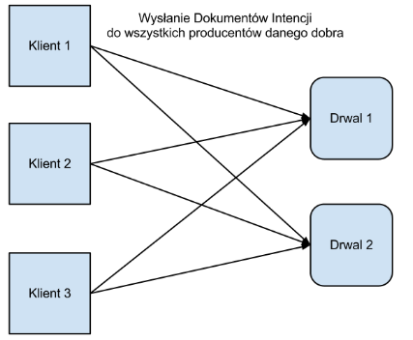

Na etapie negocjacji klienci wysyłają Dokumenty Intencji do wszystkich producentów dobra danego typu. Określają w nich typy i ilości dóbr, które dostarczają oraz jakiego typu dobra oraz cech oczekują w zamian.
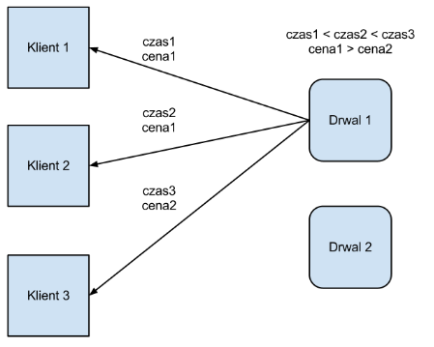

W odpowiedzi Producenci wysyłają cechy oferowanych produktów, cenę oraz czas realizacji zamówienia.
Należy pamiętać, że producenci rezerwują pewien czas na realizację zamówienia dla poszczególnych klientów, stąd też oferowany czas realizacji dla kolejnych klientów może się zwiększać.
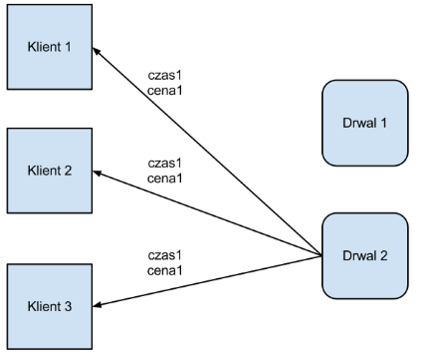
Niektórzy producenci nie rezerwują czasu dla poszczególnych klientów, co może powodować problemy w przypadku przyjęcia oferty przez wszystkich klientów.
Jeżeli producent nie będzie mógł wywiązać się z realizacji zamówienia, konieczne może być renegocjowanie kontraktu. Może to prowadzić do obniżenia reputacji producenta w przypadku niepowodzenia.

7. Instalacja i uruchomienie
Do projektu dołączone są skrypty dla platformy Windows (install.bat, runAgent.bat) oraz Linux (install.sh, runAgent.sh).
install.bat / install.sh
Skrypt ten odpowiedzialny jest za zbudowanie projektu przy użyciu narzędzia Maven2, uwzględniając brak publicznego repozytorium dla archetypów jade oraz jademx. Pliki biblioteki są kopiowane do lokalnego repo, a następnie dołączane poprzez maven do projektu w celu zbudowania kompletnego archiwum .jar wraz ze wszystkimi zależnościami aplikacji.
runAgent.bat / runAgent.sh
Skrypt ten jest odpowiedzialny za uruchomienie podstawowej klasy platformy. Tylko poprzez takie uruchomienie, mamy możliwość uruchomienia platformy Jade wraz z rejestracją agentów w JadeMXServerze, który udostępnia metody JMX agentów.
W kolejnym rozdziale opisane zostały kroki uruchomienia platformy wymiany dóbr z poziomu Eclipse.
8.Demonstracja
W celu uruchomienia przykładu z poziomu eclipse, należy użyć następującej konfiguracji.
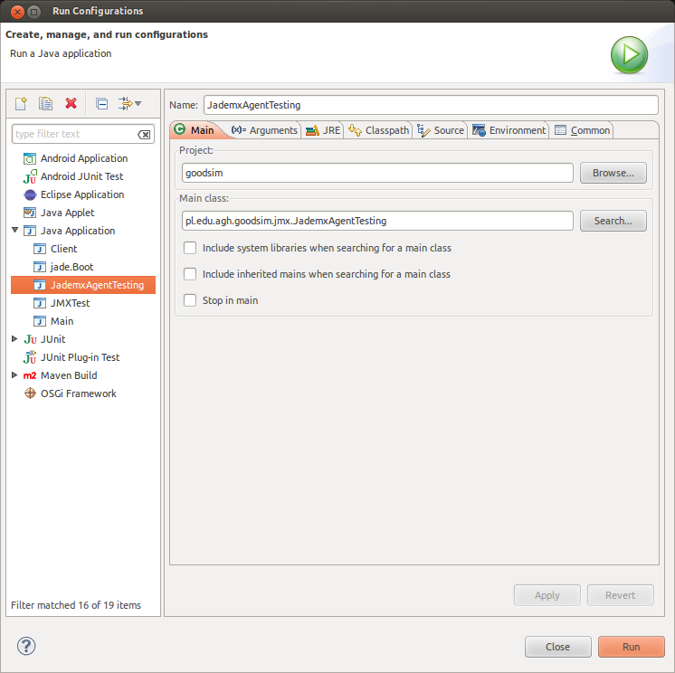
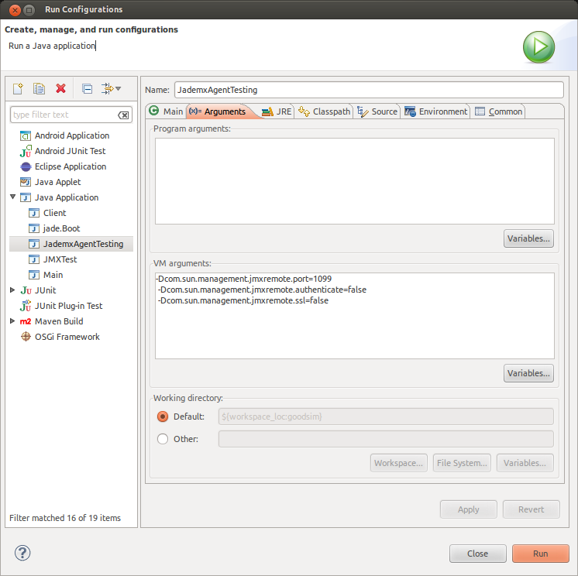

Po uruchomieniu aplikacji, możemy się do niej podłączyć poprzez jconsole. W uruchomionym oknie, będziemy mieli dostęp zarówno do platformy agentowej jak i rezydujących na niej agentów.
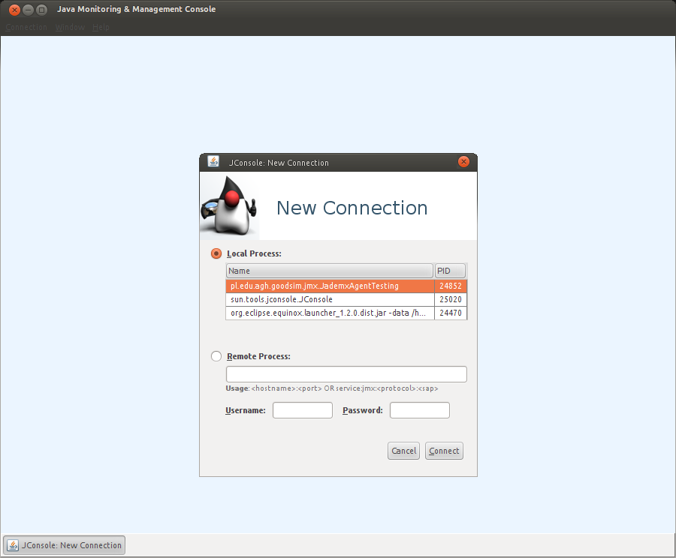
Wybierając odpowiedniego agenta, mamy możliwość wywołania na nim metody przy pomocy JMX
.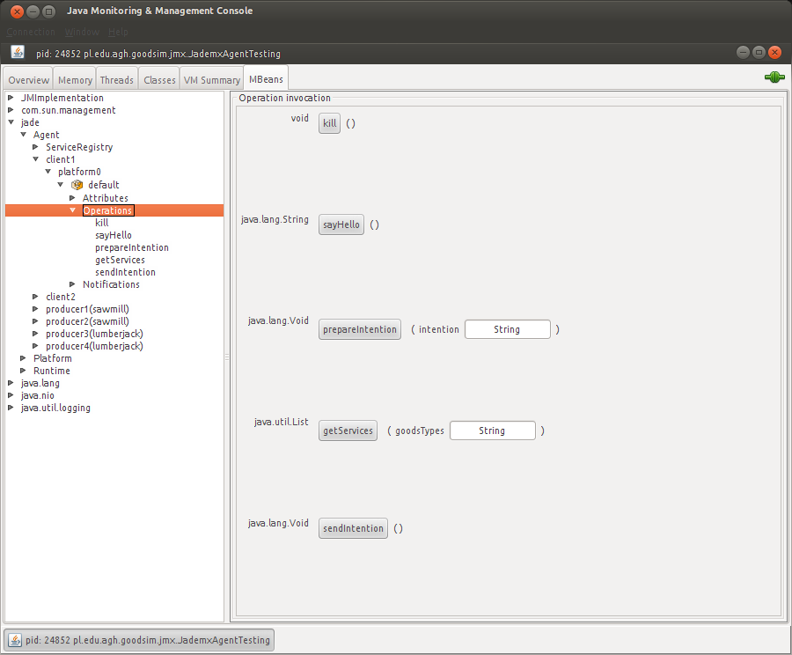
Przykładowe wywołanie metody JMX getServices z parametrem “drewno”.
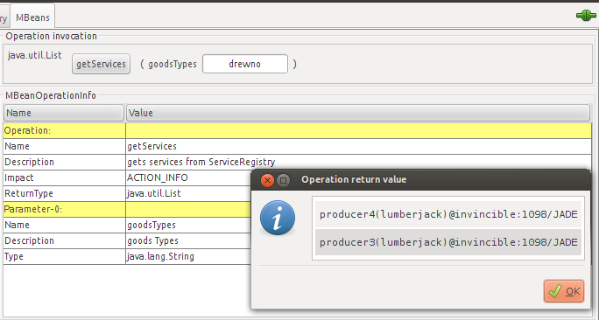
Widzimy odpowiedź serviceAgent w postaci listy agentów producentów oferujących typ dobra drewno.

Poniżej log z przykładowego uruchomienia platformy wymiany dóbr, wraz z opisem poszczególnych kroków.
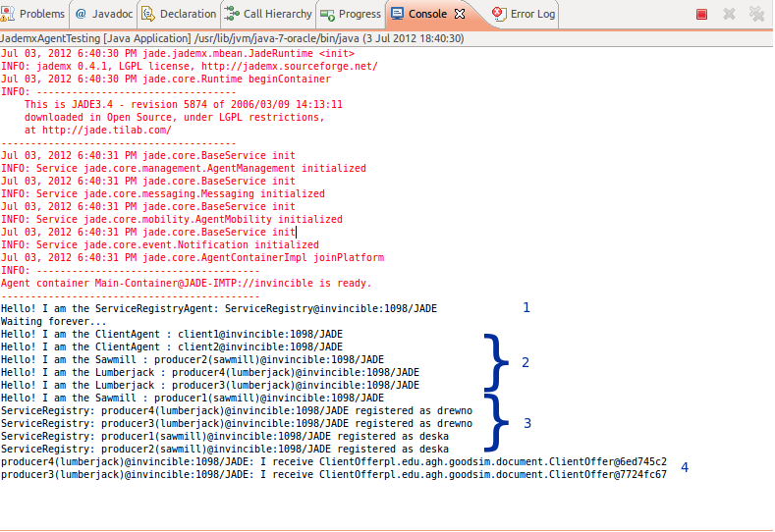
- Uruchomienie ServiceRegistry
- Uruchomienie 2 agentów klientów oraz 4 agentów producentów (2x drwal oraz 2x tartak)
- Rejestracja producentów w ServiceRegistry
- Komunikat kontrolny od producentów, wywołany w odpowiedzi na odebrany od klienta dokument intencji (ClientOffer)
Punkty 1-3 wywoływane są z poziomu aplikacji JADE.
Punkt 4 jest odpowiedzią na stworzony w kliencie, a następnie rozesłanyny do producentów dokument intencji. Obie te czynności wykonane są przy użyciu metod JMX, wywołanych z poziomu JConsole.
9. Podsumowanie i propozycje na kontynuacje projektu
Zrealizowany projekt dostarcza solidny fundament platformy wymiany dóbr, wraz z pełną integracją z technologiami JADE i JMX.
Jako kontynuację projektu, proponujemy rozbudowe istniejącego systemu o:
- pokrycie wszystkich funkcji agentów odpowiednimi funkcjami JADEMX
- implementację algorytmów choreografii i orkiestracji
Implementacja algorytmów choreografii i orkiestracji pozwoli na w pełni dynamiczny przebieg wymiany dóbr wraz z fazami negocjacji i renegocjacji, co powinno dać ciekawe do analizy rezultaty.

Przykładowy przebieg wymiany dóbr po implementacji algorytmu choreografii mógłby wyglądać następująco:
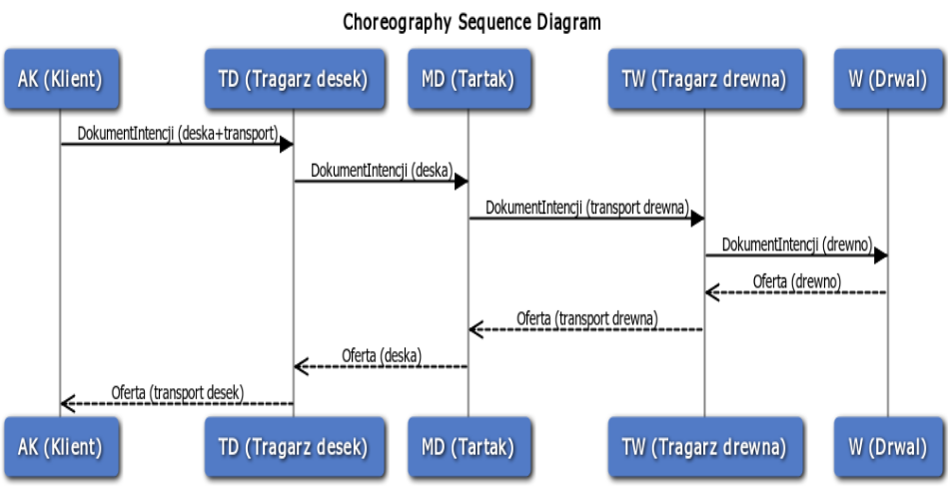

W przypadku algorytmu orkiestracji sytuacja wyglądałaby w następujący sposób:
